【主日事工分配】Sunday Service Personnel
日期 | 7/21早堂崇拜 | 7/21午堂崇拜 | 7/28早堂崇拜 | 7/28午堂崇拜
證道 | 尤陽生牧師 | 尤陽生牧師 | 尤陽生牧師 | 尤陽生牧師
司會 | 朱世杰 | 林振成 | 張文雄 | 張俊雄
領詩 | 張美琴/朴真善  戴 佳/周賢忠 | 張哲雄/黃美玲  邵順秀 | 潘巨明/陳鴻成  周曉霞 | 黃美玲/林振成  徐惠敏
司琴 | 尤立馨 | 劉淑清 | 張美琴 | 劉依清
司獻 | 王秀華 | 徐惠敏 | 王積惠 | 陳月華
招待  點名 | 顧芬怡  卓滿莉 | 徐惠敏  張巧幸 | 洪紅美  卓滿莉 | 陳月華  謝宜修
歡迎隊 | 陶惠庭 | 張巧幸 | 洪國治 | 謝宜修
投影片 | 曾錦秀 | 黃彥璋 | 曹大為 | 簡英仁
音響燈光 | 曾錦秀 | 童敏益 | 曹大為 | 簡英仁
獻花 | 曾錦秀 | 曾錦秀 | 鄭賢堅 | 鄭賢堅
午餐清潔 | 朴真善 | 徐嘉君 | 王立珍 | 黃維靖

【教會聚會表】Church Schedule
聚會內容Worship/Meeting | 聚會日期Day | 聚會時間Time | 負責/聯絡人  Contact | 電話Telephone
早堂華語崇拜  Mandarin Worship | 週日Sun | 9:30am | 黃麗淑  Sue Huang | 347-350-0986
午堂台語崇拜  Taiwanese Worship | 週日Sun | 11:00am | 黃麗淑  Sue Huang | 347-350-0986
英文堂崇拜  English Worship | 週日Sun | 12:30pm | 白書亞牧師  Rev. Joshua Birchfield | 970-689-2671
兒童崇拜Worship  兒童主日學  Children S.S. | 週日Sun | 9:30 教室開門  10:00靈修/唱詩11:20合班上課 | 林杏茹  Monica Huang | 347-471-7622
成人主日學  Adult S.S. (早/午堂) | 週日Sun | 早-11:00am  午-12:30pm | 朱駿康弟兄  Richard Chu | 646-255-2268
英文主日學E.S.S.  青年查經Youth S.S. | 週日Sun | 11:00am | 陳鴻成Daniel Chen  Samantha Yu尤立馨  Bridgeen Yap葉麗薇 | 646-267-3815  646-673-3946  347-326-2799
詩班練習  Choir Practice | 週日Sun | 2:00pm | 劉淑清姐妹  Samantha Liu | 718-938-2796
電話祈禱網Phone  禱告會Prayer Meeting | 週二  週三 | 9:00-10:00pm  6:00-8:00pm | 撥712-432-0075  尤陽生牧師 | 密碼141852#  718-746-4199
英文青年團契  Keystone Youth Group  大學/社青College/Career | 週五  週五 | 8:00pm  8:00pm | Samantha Yu尤立馨  Bridgeen Yap葉麗薇  陳鴻成Daniel Chen | 646-673-3946  347-326-2799  646-267-3815
弟兄團契Brother FLSP | 不定期 | TBA | 王焱南弟兄 | 917-960-6479
姊妹團契Sister FLSP | 不定期 | TBA | 王曉暉姊妹 | 646-705-1285

基督教紐約聖教會週報

Queens Taiwanese Evangelical Church
第29th週Wk 主後AD 2019/07/21

年度主題 Theme of the Year
《真實活在基督裡》
“Live Truly in Christ”

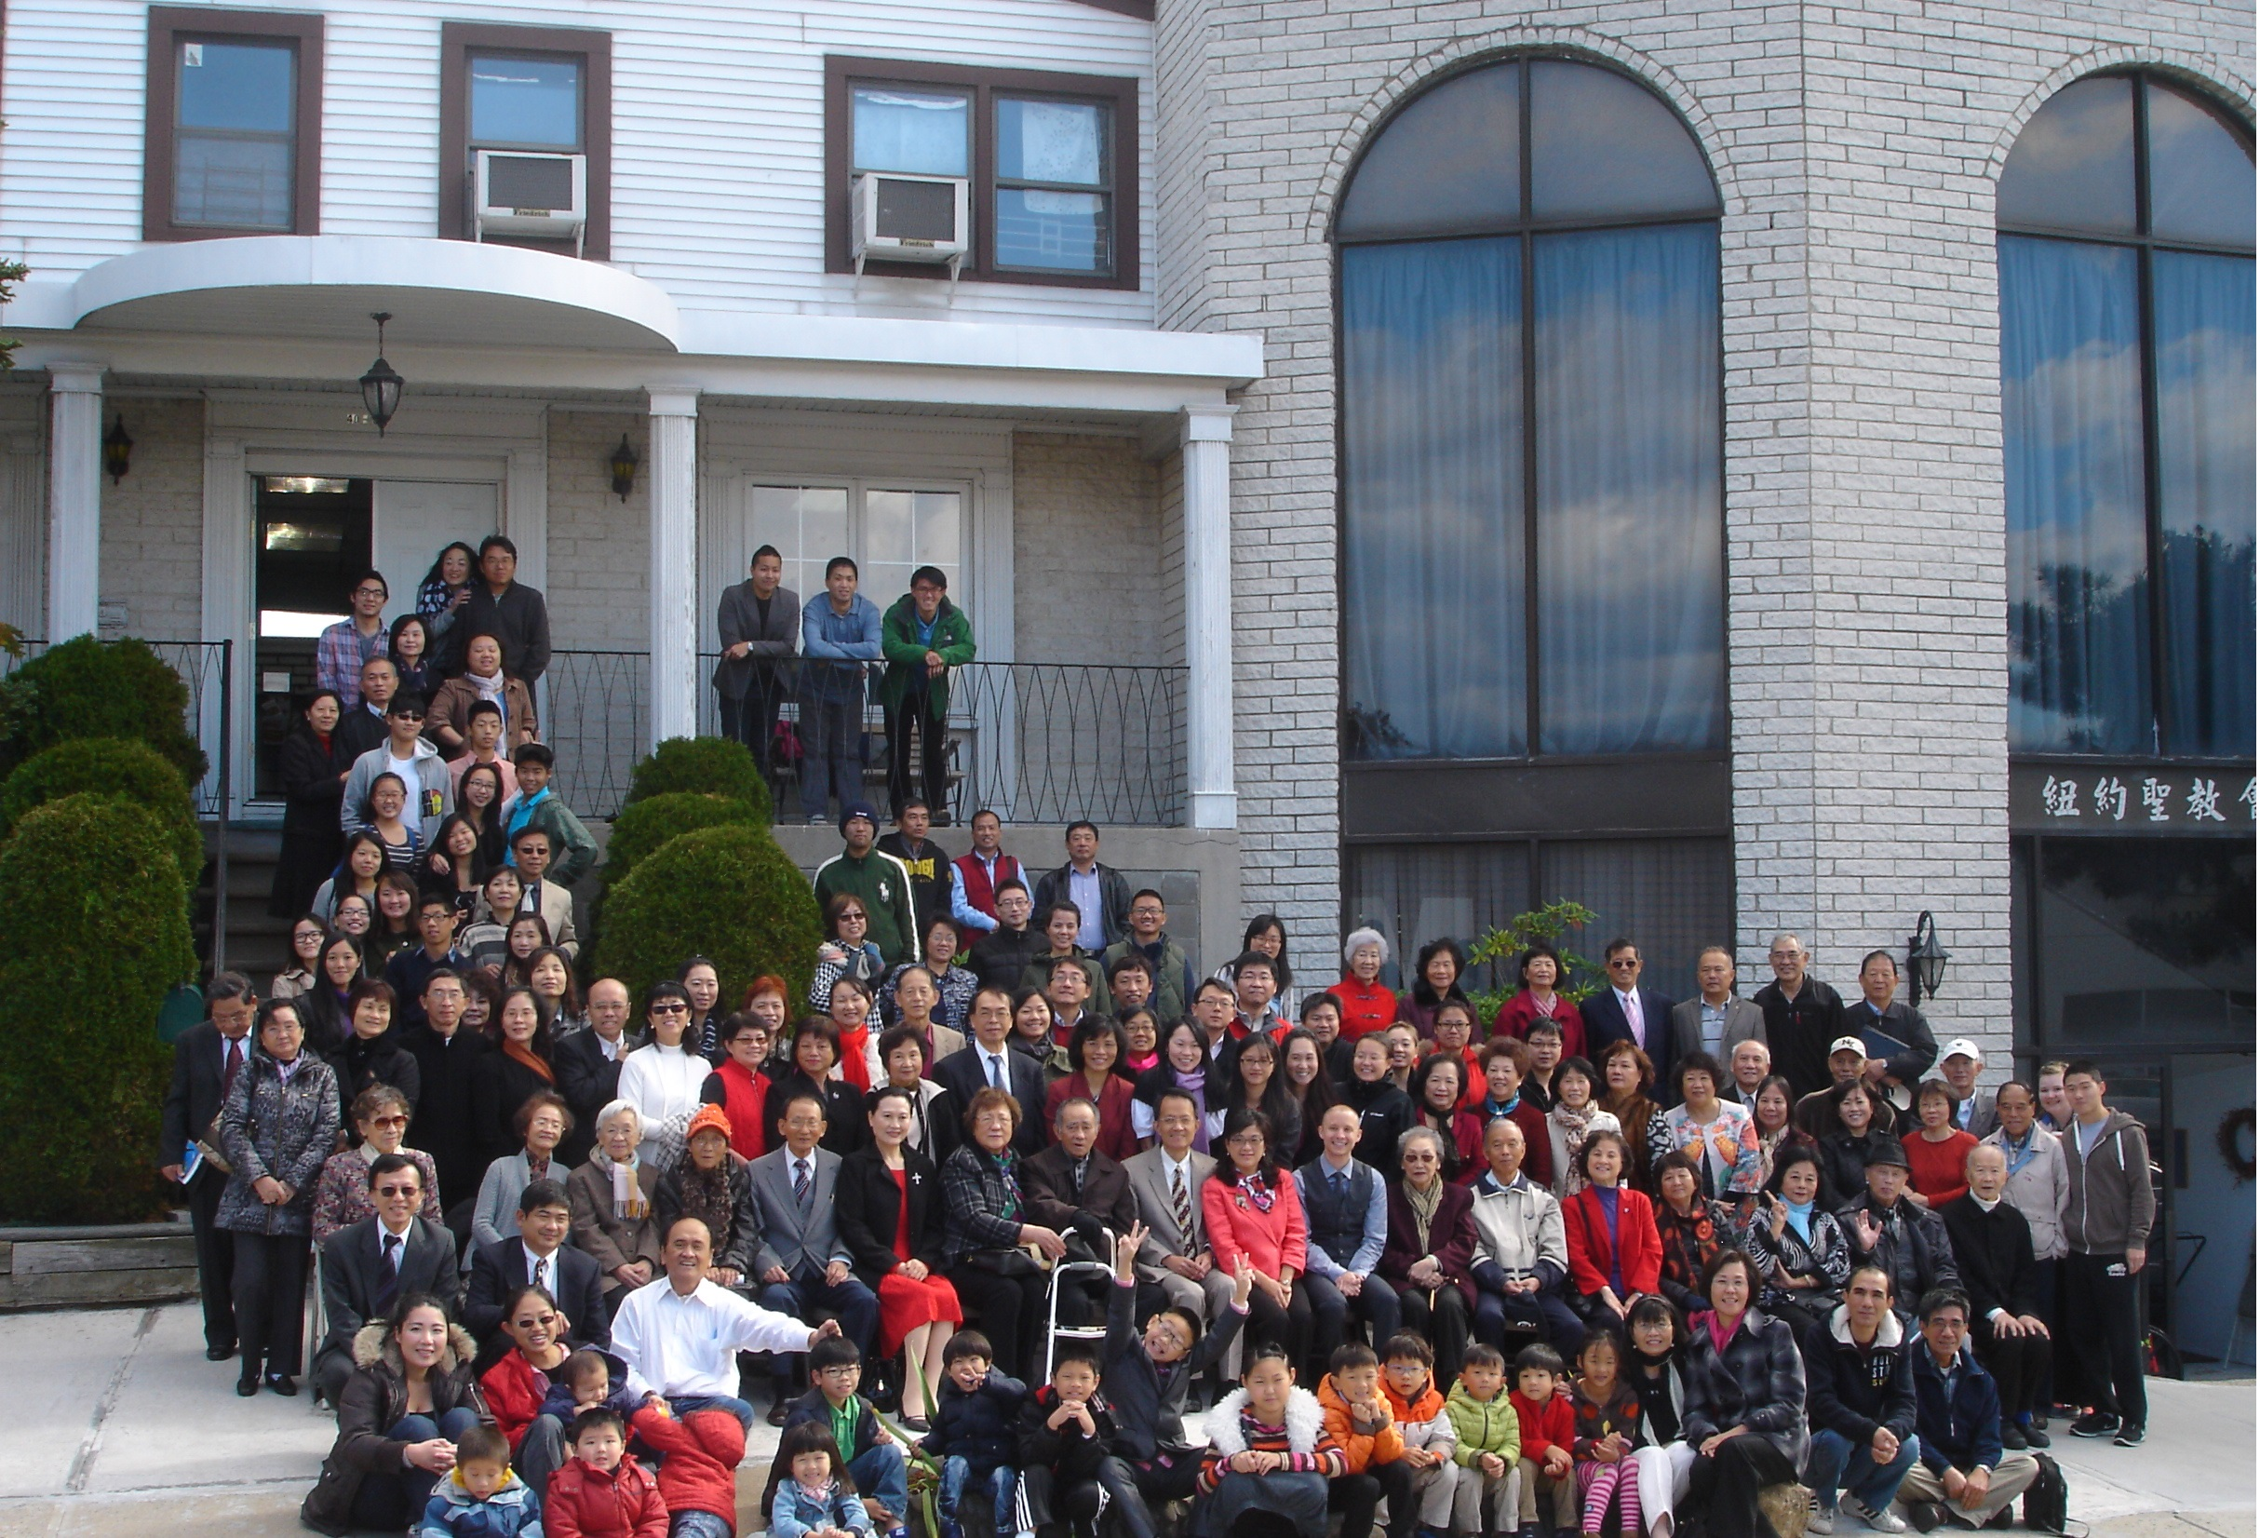

年度金句Key Verse of the Year
歌羅西書Colossians 2:9-10a
「神本性的一切豐盛，都有形有體地住在基督裡面，你們也是在他裡面得了豐盛。」 (新譯本)
「上帝完整的神性攏具體惦佇(tiàm tī)基督內面，恁及(lín kah)祂結聯已經得著豐盛的活命。」(全民台語)
“In Christ the whole fullness of deity dwells bodily, and you have been
filled in him.” (ESV)

榮譽牧師Pastor Emeritus：高耀民牧師Rev. Benjamin Kao
主任牧師Senior Pastor：尤陽生牧師Rev. Johnson Yu, Tel:718-746-4199
英語牧師English Pastor：白書亞牧師Rev. Joshua Birchfield, Tel:970-689-2671
值月同工Coworker of Month：王積惠Emily Wang, Tel: 646-595-6996
教會地址Church Address：40-31 165th Street, Flushing, NY 11358
教會電話Church Tel：(718)460-6326原網址:qtecny.wtc.net 新網址:qtecnyc.org

紐約聖教會早、午堂主日崇拜
第29週 2019年7月21日

早堂: 上午9:30am 午堂: 上午11:00am
司會: 朱世杰弟兄 司會: 林振成弟兄
司琴: 尤立馨姐妹 司琴: 劉淑清姐妹

序樂………………………(會眾安靜默禱)………………………司琴
宣召………………………………………………………………司會
讚美…早堂: 1.「喜樂泉源」 午堂:1.「至好朋就是耶穌」
&禱告 2.「從心合一」 2.「一世人跟隨祢」

信仰宣認…………………使徒信經………………………司會及會
啟應 …………………詩篇第65篇選讀…………………司會及會眾
讀經 ……………詩8:3-8；創1:1-5；約1:3-4,10-12…………司會
證道……………「看地球，思人生」……………尤陽生牧師
奉獻 …………「獻己於主」(世紀頌讚346首) ………早堂:王秀華姐妹
(如果你還不瞭解奉獻的意義，請暫時不必奉獻) 午堂:徐惠敏姐妹
頌榮……………「讚美宇宙主宰」(聖歌30首)………………會眾
祝禱………………………………………………………尤陽生牧師
阿們………………………「阿們頌」……………………………會眾
殿樂……………………(會眾安靜默禱)………………………司琴

～～～～～～～～～～～～～～～～～～～～～～～～～～～

金句:（詩篇8:3-4）(華-新譯本/台-台語直譯)

(華)『我觀看你手所造的天，和你所安放的月亮和星星。啊！人算甚麼，你竟記念他？世人算甚麼，你竟眷顧他？』
(台)『我看著祢的手所創造的天，及祢所排列的月娘、星辰(chhiⁿ-sîn)。啊，人算什麼，你赫呢關心伊？人的子(kiáⁿ)算什麼，你赫呢照顧伊？』

歡迎及消息報告……………………………………………………司會

【紐約聖教會-各團隊負責同工】Church Co-worker Team
團隊Team | 同工Coworker | 聯絡電話Contact
主席Chairperson | 尤陽生牧師Rev. Johnson Yu | 718-746-4199
副主席Vice Chair | 陳鴻成Daniel Chen | 646-267-3815
英語牧師EM Pastor | Rev. Joshua Birchfield白書亞牧師 | 970-689-2671
行政一Administration 1  行政二Administration 2 | 唐耀鴻Yea Hung Tang  朴真善Jin Parque | 646-309-2997  516-806-0049
敬拜Worship | 黃麗淑Sue Huang | 347-350-0986
關懷Caring | 王積惠Emily Wang  王曉暉Julia Hu | 646-595-6996  646-705-1285
造就Discipleship | 朱駿康Richard Chu | 646-255-2268
事奉Service | 張廣壽William Chang | 917-547-3501
宣教Mission | 潘巨明James Pan | 718-359-4096
財務Finance | 陳鴻成Daniel Chen | 646-267-3815
英語部English Ministry | Christopher Chan陳子慶 | 347-821-2596
兒童部Children Ministry | 林杏茹Monica Huang | 347-471-7622

【小組聚會/活動】Small Groups/Activities
僕人 | 聚會時間 | 聚會地點 | 聯絡電話
長輩喜樂小組-張文雄夫婦 | 週二10:00am | 40-32 166th Street -社區中心 | (646) 427-7040
週五快樂小組 | 週五8:00pm | 40-32 166th Street -社區中心 | (718) 460-6326
社青小組-朱世杰夫婦/一、三週 | 週六7:30pm | 40-31 165th Street -教會三樓 | (917) 566-8602
靈命更新小組/一、三週 | 週六2:00pm | 40-32 166th Street -社區中心 | (718) 460-6326
週六小組/一、三週 | 週六4:00pm | 40-31 165th Street -教會三樓 | (718) 460-6326
桌球練習-林振成弟兄 | 週一,三8-10pm | 週六2-6 pm -教會一樓 | (917) 754-8503

【2019年春季成人主日學】2019 Spring Adult Sunday School
班別/課程內容Class | 教導老師Teacher | 教室Room
早堂華語CM－創世記Genesis | 朱駿康/卓滿莉/張文雄/黃文華/郭慶海/陳元卿/黃麗淑/薛婉華/王秀華/張廣壽/唐耀鴻 | 一樓餐廳
午堂台語TM－創世記Genesis | 簡英仁/陳月華/張俊雄/林振成 | 三樓客廳
【7/14主日聚會人數】Attendance
早/午合堂 | 英文堂 | 兒童部崇拜 | 合計
88人 | 18人 | 兒童16人/大6人 | 128人 人
【7/14/19主日奉獻明細及總計】Offertory Details
十一奉獻
Tithe
感恩奉獻Thanks
建堂Building

其他Others
現金Cash | 十一Tithe | 感恩Thanks | 建堂Building | 其他Others | 總計Total
$ | $ | $ | $ | $ | $

第29週 07/21/2019 值月同工:王積惠Coworker on Duty: Emily Wang
【歡迎與消息報告】Welcome and Announcement
- 歡迎第一次來本教會的新朋友和過訪的主內兄姐。願神賜恩於您！

□〔教牧/同工團隊〕Pastoral and Co-worker Team
- 新同工已於上週日7/14就任，請繼續為每位同工在教會領導團隊中的職責代禱(見週報第3頁)，期能幫助每一位神的子民都適得其所，各盡其職，按神的心意同心協力建立基督的身體。
□〔宣教團隊/社區事工〕Mission Team/Community Ministries
- 8/5-11紐約短宣中心主辦「耶穌愛華埠」暑期短宣週，參加方式分為全營8/5-11(週一-週日)，及半營8/9-11(週五-週日)兩種學習參與的方式，7/22前報名有優惠。詳情看佈告欄。
□〔造就團隊/學習講座〕Discipleship Team/Learning Workshop
- 七~八月份成人主日學課程進度:
課)-日期 | 題目 | 經文 | 早/午堂教導者
17-07/21 | 以掃和雅各相爭 | 創27-28章 | 王立珍/張俊雄
18-07/28 | 雅各(一)離家 | 創29-30章 | 張文雄/簡英仁
19-08/04 | 雅各(二)返鄉1 | 創31-32:12 | 黃麗淑/張俊雄
20-08/11 | 雅各(二)返鄉2 | 創32:12-33章 | 孟 烈/陳月華
21-08/18 | 雅各(三)築壇獻祭,以撒歿 | 創 34--35章 | 黃文華/簡英仁
22-08/25 | 以掃的後代 36 章,  約瑟弟兄間的相處 | 創36--38 | 張文雄/張俊雄
- 9/13-14國際讀經會台灣總會要來紐約舉辦有趣讀經「舊約遊蹤」：內容－77個押韻口角，加活潑的動作；學懂舊約兩千年歷史全貌，只要一天6小時；眼/耳/口/手全到，絕無冷場；有脈絡次序的瞭解聖經歷史/事件/地理/人物。
[1]9/13(五)9am-4pm在唐人街閩恩教會，每位$20(含教材)備有午餐；報名電話347-546-1828陳和平長老。
[2]9/14(六) 9am-4pm在豐收靈糧堂，每位$20(含教材)代訂午餐盒；報名電話347-528-4768謝弟兄，或646-338-5977周姐妹。
□〔關懷團隊〕Caring Team
- 楊自豪弟兄目前在復健中心療養，繼續為他的復健代禱。
- 請繼續為身心欠安的弟兄姐妹代禱。
□〔財務團隊〕Finance Team
- 建堂基金:個人無息借款尚有$231,000，還款修正為九年內還清，每月還$2,800，已還$44,000。從2018/2/4至今，建堂基金奉獻累計總
數為$38,144，請按神賞賜您的為建堂奉獻。願主厚厚賜福予您!
- 教會社區中心每週建堂奉獻報告如下：
募款總目標  Pledge Goal | 已收奉獻累計(至7/07, 含台灣募款)  Cumulated Received (Till 7/07, includ. from Taiwan) | 總計還需奉獻  Pledge Still Needed
$980,000 | $657,481 | $322,519
個人借款每月還款  Monthly Pay Back for Personal Loan |  | 本月累計奉獻(至7/07)  Received This Month (Till 7/07)
$4,000 |  | $20

～～～～～～～～～～～～～～～～～～～～～～～～～～～
講題：看地球，思人生 ◇尤陽生 牧師
一、天文新發現－ ， (詩8:3；詩19:1-2)

二、人生新眼見－ ， (詩8:4-8；創1:1-8,14-19；
詩11:4; 14:2；徒17:26-28)

三、生命新體驗－ ， (約1:3-4,10-12; 13:3; 16:28)

